|  |  |  |  |
| --- | --- | --- | --- |
|  | Nations Unies | ECE/TRANS/WP.29/2016/95 | |
| _unlogo | **Conseil économique et social** | | Distr. générale  1er septembre 2016  Français  Original : anglais |

**Commission économique pour l’Europe**

Comité des transports intérieurs

**Forum mondial de l’harmonisation   
des Règlements concernant les véhicules**

**170e session**

Genève, 15-18 novembre 2016

Point 4.7.7 de l’ordre du jour provisoire

**Accord de 1958 :   
Examen de projets d’amendements   
à des Règlements existants, proposés par le GRSG**

Proposition de complément 5 à la série 01 d’amendements   
au Règlement no 110 (Véhicules alimentés au GNC/GNL)

Communication du Groupe de travail des dispositions   
générales de sécurité[[1]](#footnote-2)\*

Le texte ci-après, adopté par le Groupe de travail des dispositions générales de sécurité (GRSG) à sa 110e session (ECE/TRANS/WP.29/GRSG/89, par. 32, 36 et 37), est principalement fondé sur les documents ECE/TRANS/WP.29/GRSG/2015/36, ECE/TRANS/WP.29/GRSG/2016/8 et ECE/TRANS/WP.29/GRSG/2016/9, tels que modifiés par les paragraphes 32 et 36 du rapport. Il est soumis au Forum mondial de l’harmonisation des Règlements concernant les véhicules (WP.29) et au Comité d’administration (AC.1) pour examen pendant leurs sessions de novembre 2016.

Complément 5 à la série 01 d’amendements au Règlement no 110 (Véhicules alimentés au GNC/GNL)

*Paragraphe 7.1,* remplacer « paragraphes 8.12 à 8.21 » par « paragraphes 8.12 à 8.22 ».

*Paragraphe 18.5.1.3,* modifier comme suit :

« 18.5.1.3 Nonobstant les dispositions du paragraphe 18.5.1.2 :

a) La vanne automatique de la bouteille peut rester en position ouverte pendant les phases d’arrêt commandées ; et

b) Lorsqu’un système d’alarme incendie est installé dans le compartiment où est situé un dispositif de chauffage utilisant le GNC, la/les vanne(s) automatique(s) de la bouteille peut/peuvent être ouverte(s) par un module de commande électronique pour permettre au dispositif de réchauffer le liquide de refroidissement du moteur. ».

*Annexe 4A, paragraphe 4.2.4,* remplacer « Pour les classes 1 et 2, » par « Pour la classe 2, ».

*Annexe 4B, paragraphe 1.6.2.2,* modifier comme suit :

« 1.6.2.2 Le raccord du flexible doit :

a) Se présenter sous la forme d’un cône d’étanchéité à écrou pivotant du type à demi-angle vertical de 45°, ou

b) Faire partie des autres raccords qui satisfont aux essais décrits au paragraphe 1.7 et aux essais cités dans les annexes 5A et 5B.

Lorsqu’on utilise un joint de type souple (par exemple un joint torique), celui-ci doit être essayé conformément aux procédures décrites dans les annexes 5D, 5F et 5G.

Les raccords doivent être complémentaires entre eux. ».

*Annexe 4H, paragraphe 2.2,* remplacer « 5 s. » par « 2 s. ».

*Annexe 4J*

*Paragraphe 2.2,* supprimer.

*Paragraphe 3.1.6*, modifier comme suit :

Sans objet en français.

*Ajouter deux nouveaux paragraphes*, libellés comme suit :

« 4. Dimensions du réceptacle de remplissage GNL

4.1 La figure 1 montre les dimensions du réceptacle de remplissage GNL.

Figure 1   
Dimensions du réceptacle de remplissage

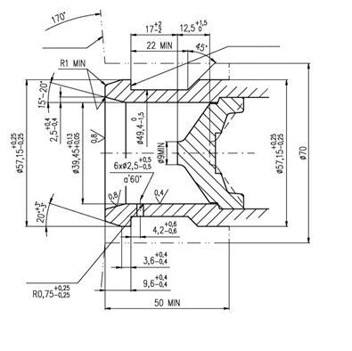 ».

Distance minimale de 50 mm par rapport au flasque de montage

Angle   
de dépouille

Plan de verrouillage de la base

Toutes les dimensions   
sont en millimètres

Courbure

1. \* Conformément au programme de travail du Comité des transports intérieurs pour la période 2016-2017 (ECE/TRANS/254, par. 159 et ECE/TRANS/2016/28/Add.1, module 3.1), le Forum mondial a pour mission d’élaborer, d’harmoniser et de mettre à jour les Règlements en vue d’améliorer les caractéristiques fonctionnelles des véhicules. Le présent document est soumis en vertu de ce mandat. [↑](#footnote-ref-2)